中国铁矿石价格指数（CIOPI）

中国钢铁工业协会 2014年1月16日印发

一、进口铁矿石价格（OPI）
1月16日，进口铁矿石62%品位干基粉矿到岸价格为128.97美元/吨，环比每吨下降0.70美元，降幅为0.54%；当月平均价格为131.65美元/吨。
1月16日，进口铁矿石62%品位干基粉矿人民币含税价格为920.53元/吨，环比每吨下降3.86元，降幅为0.42%；当月平均价格为939.82元/吨。
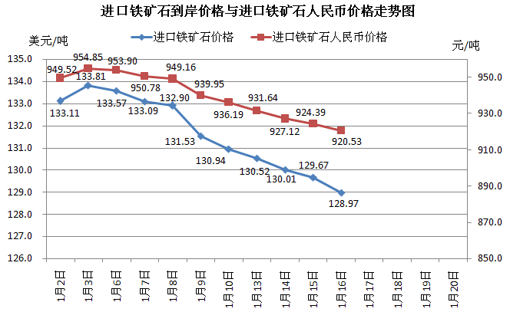
二、国产铁矿石价格
1月16日，国产铁矿石62%品位干基铁精矿含税价格为906.28元/吨，环比每吨下降5.97元/吨，降幅为0.65%，比进口铁矿石低14.25元/吨，降低幅度为1.55%；当月平均价格为912.70元/吨，比进口铁矿石低27.12元/吨，降低幅度为2.89%。
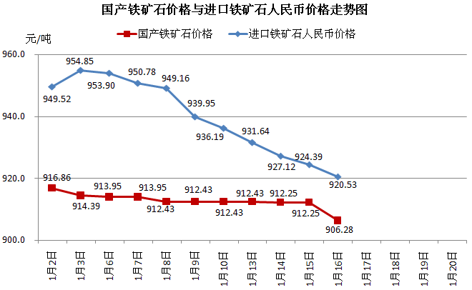
三、中国铁矿石价格指数（CIOPI）
1月16日，中国铁矿石价格指数（CIOPI）为441.28点，环比下降2.51点，降幅为0.57%。其中：国产铁矿石价格指数为352.20点，环比下降2.32点，降幅为0.65%；进口铁矿石价格指数为477.49点，环比下降2.59点，降幅为0.54%。
